# Sensor setup

## Raspberry pinout

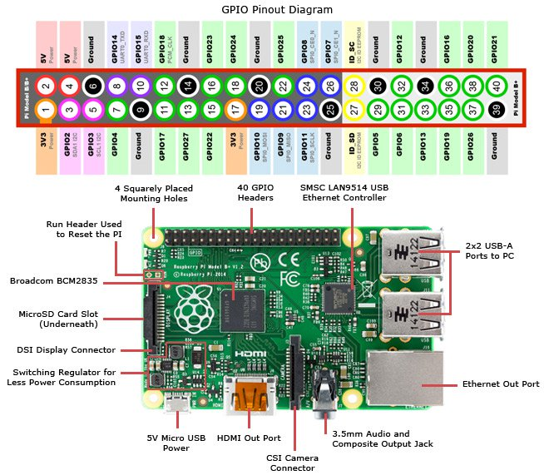

## Sensor

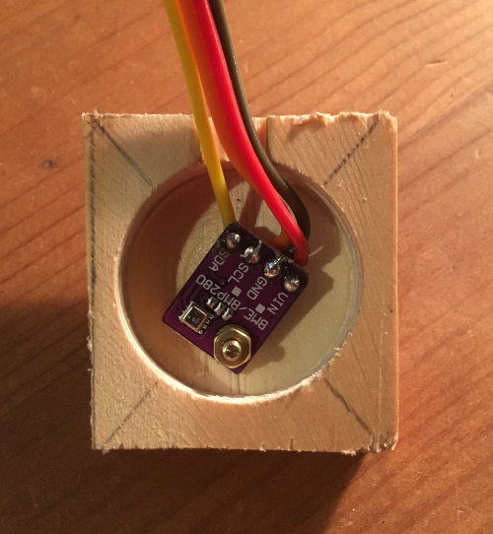

## Activating I2C

sudo raspi-config

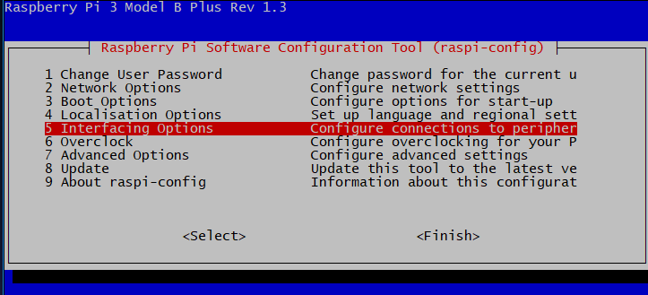

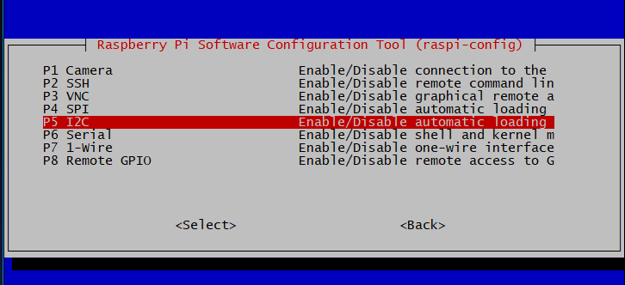

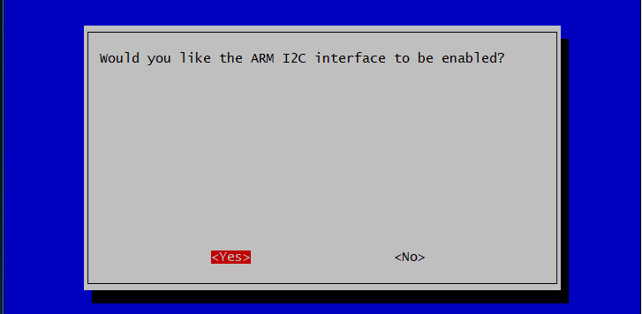

sudo apt-get install i2c-tools

## Install sensor and check connectivity

|  |  |
| --- | --- |
| **BMP280** | **Raspberry Pi** |
| VIN | Pin 1 (3.3V) |
| Ground | Pin 6 |
| SCK | Pin 5 (SCL1) |
| SDI | Pin 3 (SDA1) |

sudo i2cdetect -y 1

0 1 2 3 4 5 6 7 8 9 a b c d e f

00: -- -- -- -- -- -- -- -- -- -- -- -- --

10: -- -- -- -- -- -- -- -- -- -- -- -- -- -- -- --

20: -- -- -- -- -- -- -- -- -- -- -- -- -- -- -- --

30: -- -- -- -- -- -- -- -- -- -- -- -- -- -- -- --

40: -- -- -- -- -- -- -- -- -- -- -- -- -- -- -- --

50: -- -- -- -- -- -- -- -- -- -- -- -- -- -- -- --

60: -- -- -- -- -- -- -- -- -- -- -- -- -- -- -- --

70: -- -- -- -- -- -- 76 --

## Verify functionality with a small python script

apt-get install build-essential python-pip python-dev python-smbus git

git clone https://github.com/adafruit/Adafruit_Python_GPIO.git

cd Adafruit_Python_GPIO/

sudo python setup.py install

git clone https://github.com/adafruit/Adafruit_Python_BME280.git

vi Adafruit_BME280.py

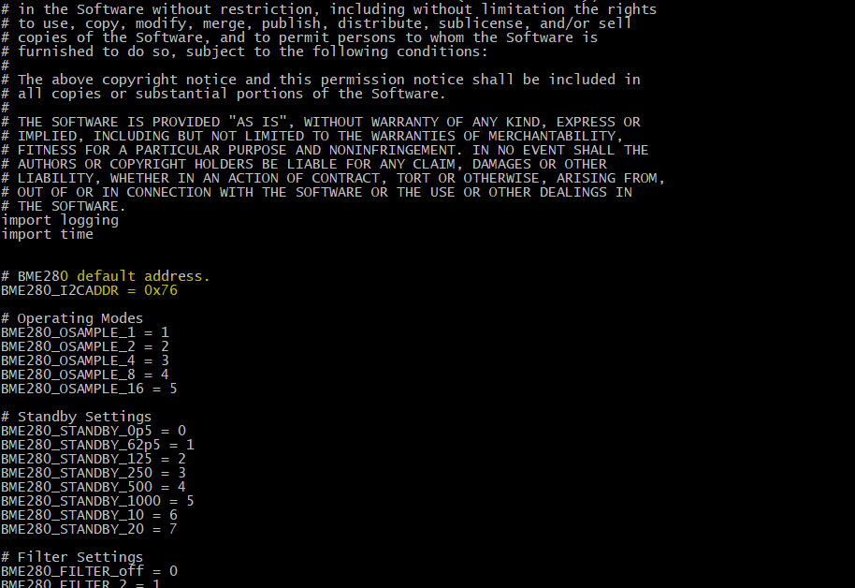

sudo python Adafruit_BME280_Example.py

pi@raspberrypi:~/bme280/Adafruit_Python_GPIO/Adafruit_Python_BME280 $ sudo python Adafruit_BME280_Example.py

Temp = 22.923 deg C

Pressure = 1003.30 hPa

Humidity = 37.36 %

pi@raspberrypi:~/bme280/Adafruit_Python_GPIO/Adafruit_Python_BME280 $

# Accessing sensors via java

## Get and install the pi4j libs

sudo curl -s get.pi4j.com | sudo bash